Об утверждении Положения о служебном
удостоверении муниципального служащего
администрации Горнозаводского
муниципального района
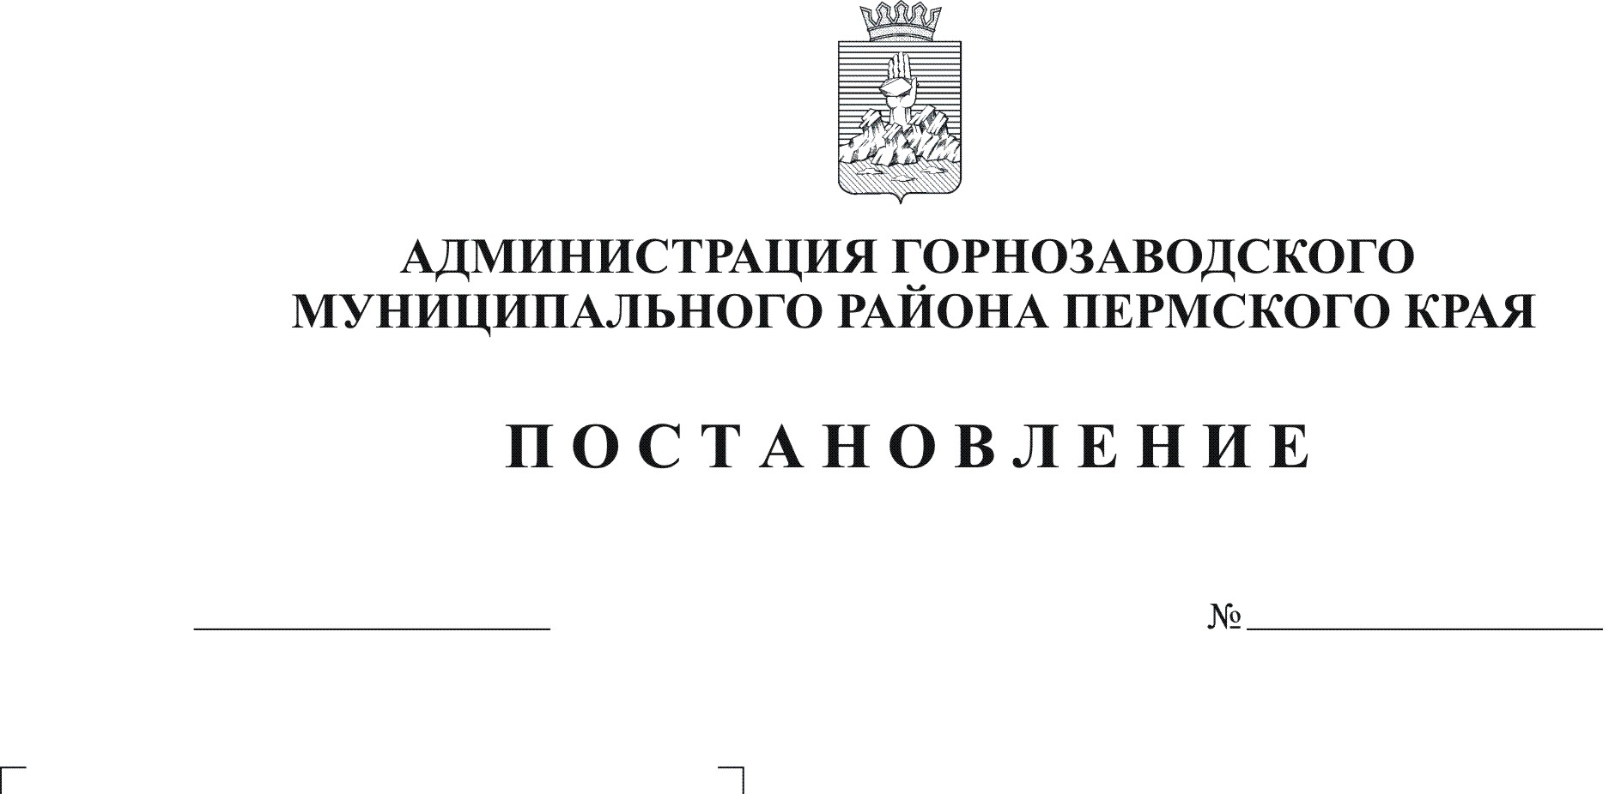
22.08.2012
1002
Мухамедзянова
Руководствуясь Федеральным законом 02 марта 2007 г. № 25-ФЗ «О муниципальной службе в Российской Федерации», статьей 36 Устава Горнозаводского муниципального района Пермского края
ПОСТАНОВЛЯЮ:
1. Утвердить прилагаемое Положение о служебном удостоверении муниципального служащего администрации Горнозаводского муниципального района.
2. Обнародовать настоящее постановление в помещении муниципального учреждения культуры «Горнозаводская центральная межпоселенческая библиотека», в зданиях администраций поселений, администрации Горнозаводского муниципального района и разместить на официальном сайте администрации Горнозаводского муниципального района.
3. Управляющему делами администрации Горнозаводского муниципального района, руководителям органов администрации Горнозаводского муниципального района ознакомить с настоящим постановлением муниципальных служащих.
4. Контроль за исполнением настоящего постановления возложить на управляющего делами администрации Горнозаводского муниципального района Шилову М.Г.
Глава муниципального района-
глава администрации муниципального
района А.Н.Афанасьев

Подлинный экземпляр находится в администрации муниципального района
УТВЕРЖДЕНО
постановлением администрации
Горнозаводского муниципального района
от 22.08.2012 № 1002

ПОЛОЖЕНИЕ
о служебном удостоверении муниципального служащего администрации Горнозаводского муниципального района

I. Общие положения

1.1. Положение о служебном удостоверении муниципального служащего администрации Горнозаводского муниципального района (далее – Положение) устанавливает описание служебного удостоверения муниципального служащего администрации Горнозаводского муниципального района (далее – служебное удостоверение), определяет порядок изготовления, оформления учета, выдачи, хранения, уничтожения служебных удостоверений.
1.2. Служебное удостоверение является официальным документом, удостоверяющим личность, должность его владельца.
1.3. Служебное удостоверение изготавливается и оформляется согласно описанию, приведенному в разделе 2 настоящего Положения, по форме, установленной в приложении 1 к настоящему Положению.
1.4. Муниципальный служащий обязан обеспечить сохранность служебного удостоверения.

II. Описание служебного удостоверения

2.1. Обложка служебного удостоверения представляет собой двухстраничную книжечку, изготовленную из бумвинила в спектре от красного до коричневого цвета. В развернутом виде служебное удостоверение имеет размер 20 х 7 см.
На лицевой стороне обложки имеется надпись «УДОСТОВЕРЕНИЕ».
2.2. Бланк служебного удостоверения представляет собой двухстраничную книжечку из бумаги белого цвета.
На левой стороне бланка справа размещено цветное изображение герба Горнозаводского муниципального района. В левой части предусмотрено место для фотографии лица муниципального служащего размером 3 × 4 см.
2.3. На правую сторону бланка с помощью компьютерной техники, оборудованной лазерным или струйным печатающим устройством, с использованием оптимальных шрифтов черного цвета вносятся следующие реквизиты: номер удостоверения, фамилия, имя отчество муниципального служащего, замещаемая им должность. Ниже ставится подпись представителя нанимателя (работодателя), дата выдачи удостоверения.
2.4. На левую сторону бланка наклеивается фотография (анфас) лица муниципального служащего, размером 3 × 4 см.
2.5. После заполнения всех необходимых реквизитов бланка служебного удостоверения в правом нижнем углу фотографии проставляется гербовая печать
2.6. На левой стороне бланка ставится подпись лица, которому выдается служебное удостоверение.

III. Порядок изготовления служебных удостоверений

3.1. Организация изготовления бланков, обложек служебных удостоверений обеспечивается:
3.1.1. управлением делами аппарата администрации Горнозаводского муниципального района – для муниципальных служащих администрации Горнозаводского муниципального района;
3.1.2. органами администрации Горнозаводского муниципального района – для муниципальных служащих органов администрации Горнозаводского муниципального района.
3.2. Расходы по изготовлению бланков, обложек производятся за счет средств, выделенных по смете на содержание аппарата администрации Горнозаводского муниципального района, органов администрации Горнозаводского муниципального района.

IV. Порядок оформления, учета и хранения служебного удостоверения

4.1. Оформление, учет и хранение служебных удостоверений:
4.1.1. муниципальных служащих администрации Горнозаводского муниципального района осуществляется управлением делами аппарата администрации Горнозаводского муниципального района;
4.1.2. муниципальных служащих органов администрации Горнозаводского муниципального района осуществляется работником органа администрации Горнозаводского муниципального района, на которого возложено кадровое делопроизводство.
4.2. Основанием для оформления служебного удостоверения является правовой акт о назначении лица на должность муниципальной службы.
4.3. Служебное удостоверение оформляется в течение десяти рабочих дней после предоставления соответствующим лицом своей фотографии.
4.5. Заполнение бланков служебных удостоверений производится с помощью компьютерной техники, оборудованной лазерным или струйным печатающим устройство, с использованием оптимальных шрифтов.
4.6. Оформленное служебное удостоверение регистрируется в журнале учета и выдачи служебных удостоверений, который ведется работником, на которого возложено кадровое делопроизводство, по форме согласно приложению 2 к настоящему Положению.
4.7. Служебное удостоверение, оформленное ненадлежащим образом, с помарками и (или) подчистками считается недействительным.
4.8. Бланки, обложки служебных удостоверений, в том числе испорченные, недействительные возвращаются работнику, на которого возложено кадровое делопроизводство, хранятся в сейфе либо запираемом металлическом шкафу.
4.9. Испорченные бланки или обложки служебных удостоверений, недействительные служебные удостоверения, возвращенные служебные удостоверения один раз в год подлежат уничтожению комиссией в составе не менее трех человек.

V. Порядок выдачи служебных удостоверений

5.1. Служебные удостоверения выдаются работником, на которого возложено кадровое делопроизводство под расписку в журнале выдачи служебных удостоверений.
5.2. Замена служебного удостоверения осуществляется в случае его утраты, порчи или кражи, изменения муниципальным служащим фамилии, имени, отчества, должности, а также при смене наименования органа, в котором лицо проходит муниципальную службу.
Замена служебного удостоверения производится на основании заявления лица, поданного на имя представителя нанимателя (работодателя), соответствующих документов в установленные настоящим Положением сроки после возврата муниципальным служащим ранее выданного удостоверения.
Замена служебного удостоверения в случае его утраты, порчи или кражи производится на основании заявления лица, поданного на имя представителя нанимателя (работодателя).
5.3. При расторжении трудового договора муниципальный служащий в последний рабочий день обязан сдать служебное удостоверение работнику, осуществляющему кадровое делопроизводство.
Приложение 1
к Положению о служебном
удостоверении муниципального
служащего администрации
Горнозаводского муниципального
района

ФОРМА
обложки и бланка служебного удостоверения муниципального
служащего администрации Горнозаводского муниципального района

УДОСТОВЕРЕНИЕ
 | УДОСТОВЕРЕНИЕ № ____  ФИО муниципального служащего, наименование замещаемой должности муниципальной службы
  Место для фото | Герб Горнозаводского муниципального района Пермского края
  МП | (личная подпись)
  Наименование должности представителя нанимателя (работодателя) | Подпись | Расшифровка подписи
  Дата выдачи

Приложение 2
к Положению о служебном
удостоверении муниципального
служащего администрации
Горнозаводского муниципального
района

ЖУРНАЛ
учета и выдачи служебных удостоверений
______________________________________
(наименование органа)

№  п/п | № служебного удостоверения | Фамилия, имя, отчество | Наименование должности | Дата получения служебного удостоверения | Роспись в получении служебного удостоверения | Дата возврата служебного удостоверения | Роспись о возврате служебного удостоверения
1 | 2 | 3 | 4 | 5 | 6 | 7 | 8

